**《计算机网络》实验指导书**

**实验三：路由算法实验**

重庆大学计算机学院专业实验室

二零二二年十一月

**目录**

1. 实验1 IP路由基础 1

1.1. 实验目标 1

1.2. 实验内容 1

1.2.1. 实验组网图 1

1.2.2. 实验中的命令列表 1

1.2.3. 实验步骤 2

1.2.4. 思考题 11

2. 实验2 配置RIP 12

2.1. 实验目标 12

2.2. 实验内容 12

2.2.1. 实验组网图 12

2.2.2. 实验中的命令列表 12

2.2.3. 实验步骤 13

2.2.4. 思考题 22

3. 实验3 配置OSPF 24

3.1. 实验目标 24

3.2. 实验内容 24

3.2.1. 实验组网图 24

3.2.2. 实验中的命令列表 24

3.2.3. 实验步骤 25

3.2.4. 思考题 31

**文档版本** 31

# 实验1 IP路由基础

## 实验目标

* 掌握路由转发的基本原理。
* 掌握静态路由、缺省路由的配置方法。
* 掌握查看路由表的基本命令。

## 实验内容

### 实验组网图

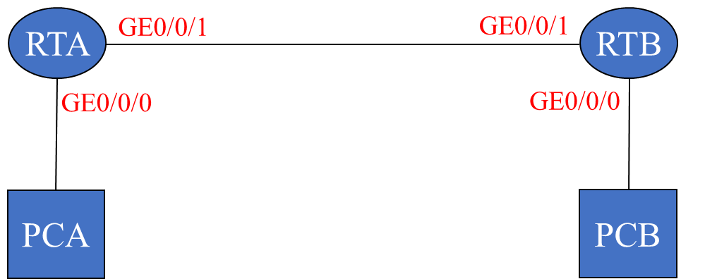

图 1‑1 静态路由配置实验拓扑

### 实验中的命令列表

|  |  |
| --- | --- |
| 命令 | 描述 |
| interface GigabitEthernet x/y/z | 进入到某个以太网接口视图 |
| ip address *x.x.x.x* {mask | mask-length }*k* | 配置某个接口IP地址及掩码 |
| ip route-static dest-address { mask | mask-length } {gateway-address | interface-type interface-name } | 配置静态路由目的网段（包括子网长度）及下一跳 |
| display ip routing-table ip-address [ mask-length | mask ] | 显示IP路由表摘要信息或显示匹配某个目的网段或地址的路由 |
| ipconfig | 在Windows系统上查看IP配置 |

### 实验步骤

#### 实验任务一：查看路由表

本实验任务主要是通过在路由器上查看路由表，观察路由表中路由项。通过本次实验，同学们能够掌握如何使用命令来查看路由表，以及了解路由项中要素的含义。

实验步骤：

##### 建立拓扑连接

按照图 1‑1进行连接，并检查路由器的软件版本及配置信息，确保路由器软件版本符合要求，所有配置为初始状态。如果配置不符合要求，请在用户模式下擦除设备中的配置文件，然后**重启路由器**，以使系统采用缺省的配置参数进行初始化。

以上步骤可能会用到以下命令：

<Huawei> **display version**

<Huawei > **reset saved-configuration（选Y）**

<Huawei > **reboot（选N、Y）**

##### 在路由器上查看路由表

首先，在路由器上查看路由表，如下所示：

[RTA]**display ip routing-table**

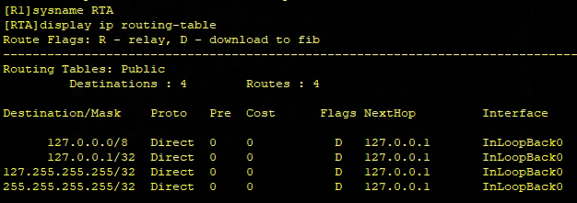

由以上输出可知，目前路由器只有目的地址是127.0.0.0的路由，这是路由器的环回地址直连路由。

##### 路由器接口IP配置

表 1‑1 IP地址示例

|  |  |  |  |
| --- | --- | --- | --- |
| 设备名称 | 接口 | IP地址 | 网关 |
| RTA | G0/0/0 | 192.168.0.1/24 | -- |
| G0/0/1 | 192.168.1.1/24 | -- |
| RTB | G0/0/0 | 192.168.2.1/24 | -- |
| G0/0/1 | 192.168.1.2/24 | -- |
| PCA | -- | 192.168.0.2/24 | 192.168.0.1 |
| PCB | -- | 192.168.2.2/24 | 192.168.2.1 |

参考上表，在路由器接口和主机上分别配置IP地址。

注意：

上表仅给出了路由器和主机IP地址的示例，**实验过程中需自定义IP，若和指导书相同，验收时会影响实验成绩**。

**配置RTA：**

[RTA]**interface GigabitEthernet 0/0/0**

[RTA-GigabitEthernet0/0/0]**ip address 192.168.0.1 24**

[RTA-GigabitEthernet0/0/1]**ip address 192.168.1.1 24**

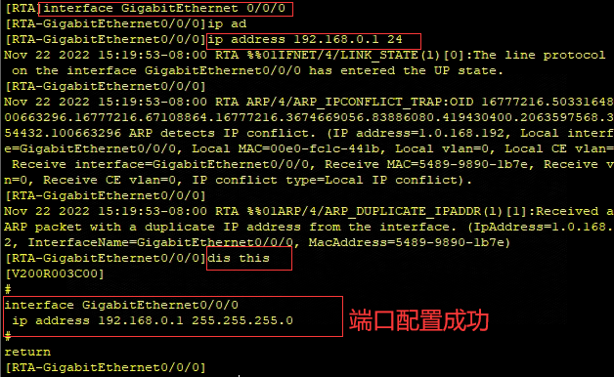 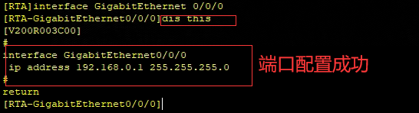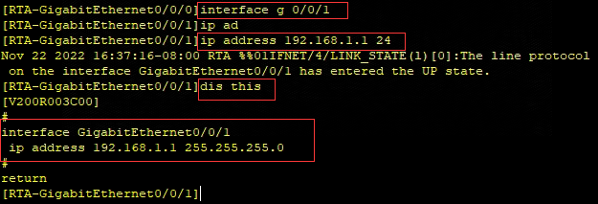

**RTB参考RTA即可。**

**配置完成后，再次查看路由表。**

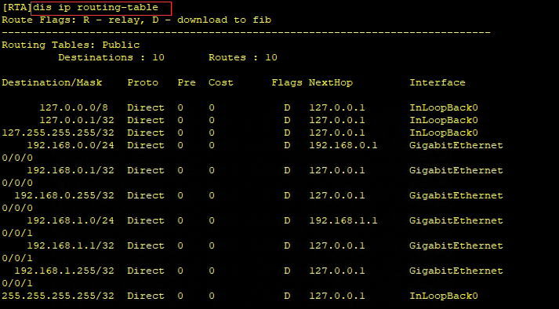

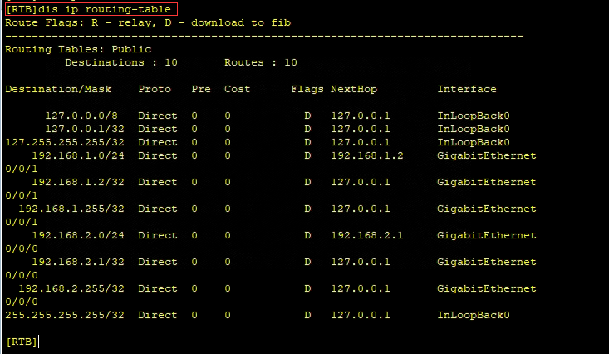

由以上输出可知，在RTA上配置了IP地址192.168.0.1和192.168.1.1以及在RTB上配置192.168.1.2后，路由表中有了直连路由192.168.0.0/24，192.168.0.1/32，192.168.1.0/24，192.168.1.1/32，192.168.1.2/32。这其中，192.168.0.1/32， 192.168.1.1/32，192.168.1.2/32是主机路由，192.168.0.0/24，192.168.1.0/24是子网路由。

直连路由是由链路层协议发现的路由，链路层协议UP后，路由器会将其加入路由表中。如果关闭链路层协议，则相关直连路由也消失。

**在RTA上关闭接口，如下：**

[RTA-GigabitEthernet0/0/0]**shutdown**

**查看路由表，如下：**

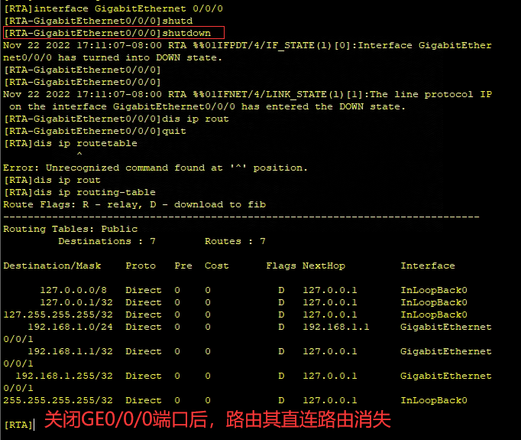

可知，在接口shutdown后，所运行的链路层协议关闭，直连路由也就自然消失了。

**再开启接口，如下：**

[RTA-GigabitEthernet0/0/0]**undo shutdown**

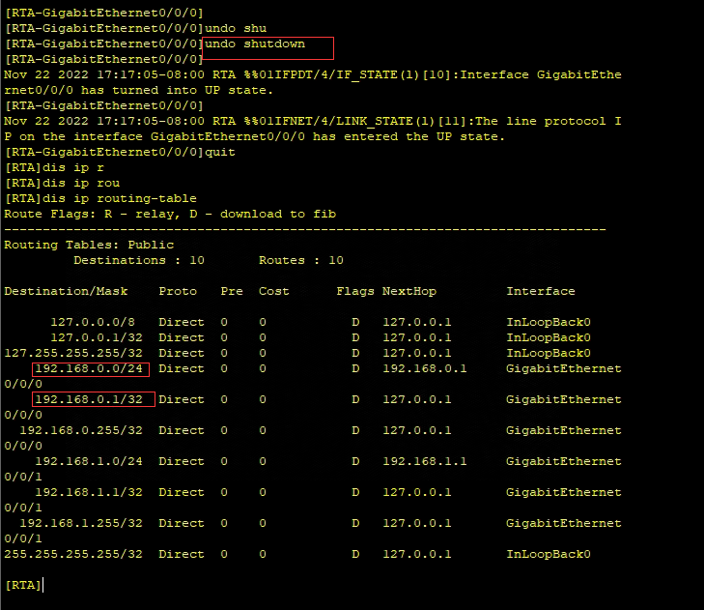

等到链路层协议up后，再次查看路由表，可以发现接口GigabitEthernet0/0/0的直连路由又出现了。

此时尚未配置路由，主机之间无法ping通。

#### 实验任务二：静态路由配置

本实验任务主要是通过在路由器上配置静态路由，从而达到PC之间能够互访的目的。通过本次实验，同学们能够掌握静态路由的配置，加深对路由环路产生原因的理解。

实验步骤：

##### 在PC上配置IP地址

参考**表 1‑1**，在PC上配置IP地址和网关（**实验过程中需自定义IP**）。

**在PC上用Ping命令来测试到网关的可达性。例如，在PCA上测试到网关（192.168.0.1）的可达性，如下所示：**

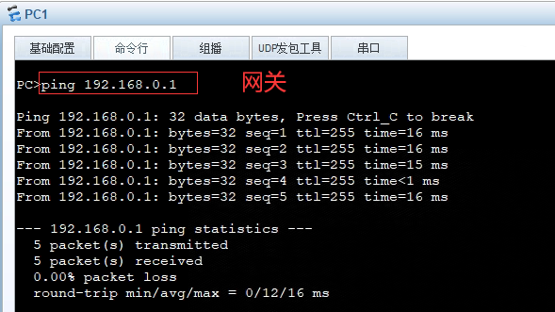

**再测试PC之间的可达性。例如，在PCA上用Ping命令测试到PCB的可达性，如下：**

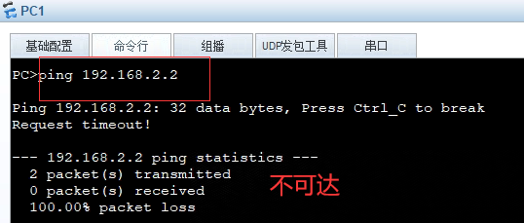

以上输出信息显示，RTA（192.168.0.1）返回了目的网络不可达的信息给PCA，说明RTA没有到达PCB（192.168.2.2）的路由。查看RTA路由表可知，没有到PCB所在网段192.168.2.0/24的路由。PCA发出报文到RTA后，RTA就会丢弃并返回不可达信息给PCA。我们可以通过配置静态路由而使网络可达。

##### 静态路由规划配置

请考虑，在RTA和RTB上应该配置到何目的网络的静态路由，其下一跳应该指向哪个IP地址？

##### 静态路由配置

**配置RTA：**

[RTA]**ip route-static 192.168.2.0 24 192.168.1.2**

（告诉RTA去192.168.2.0且掩码是255.255.255.0这个网段的数据包，要通过192.168.1.2这个地址的端口送出去）

**配置RTB：**

[RTB]**ip route-static 192.168.0.0 24 192.168.1.1**

**配置完成后，在路由器上查看路由表。**

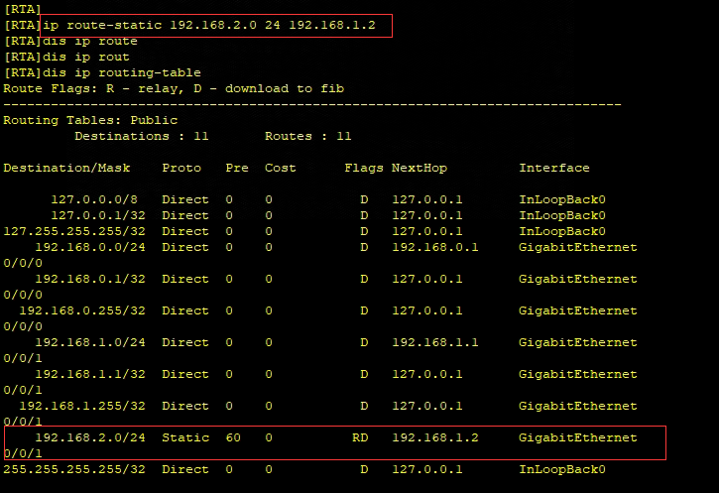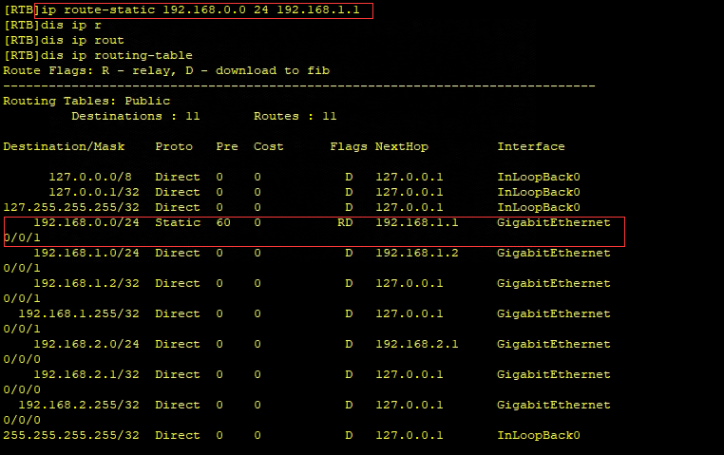

**测试PC之间的可达性。例如，在PCA上用Ping命令测试到PCB的可达性，如下：**

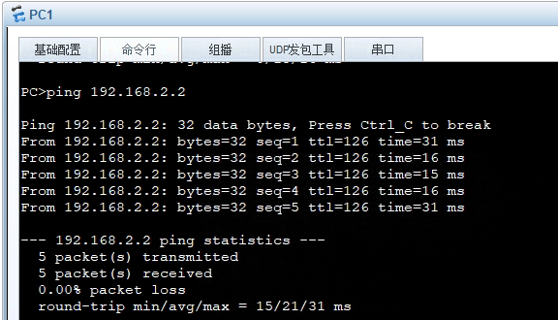 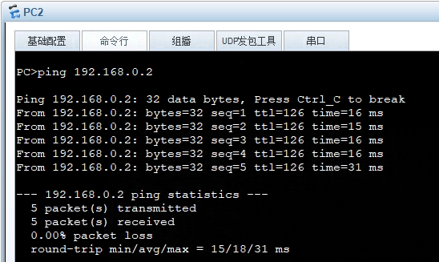

**在PCA上用Tracert命令来查看到PCB的路径，如下所示：**

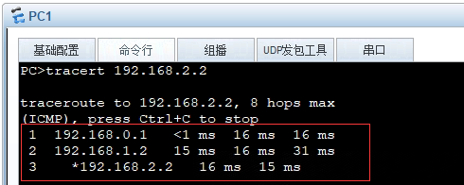

以上结果说明，数据报文是沿PCA→RTA→RTB→PCB的路径被转发的。

##### 路由环路观察（选做）

为了人为造成环路，需要在RTA和RTB上分别配置一条缺省路由，下一跳互相指向对方。因为路由器之间是用G口相连的，所以可以配置下一跳为本地接口。

配置RTA：

[RTA]undo ip route-static 192.168.2.0 255.255.255.0 （删除RTA的静态路由)

[RTA]ip route-static 0.0.0.0 0.0.0.0 192.168.1.2 (配置缺省路由)

**配置RTB：**

[RTB] undo ip route-static 192.168.0.0 255.255.255.0

[RTB]ip route-static 0.0.0.0 0.0.0.0 192.168.1.1

**配置完成后，在路由器上查看路由表，显示结果如下：**

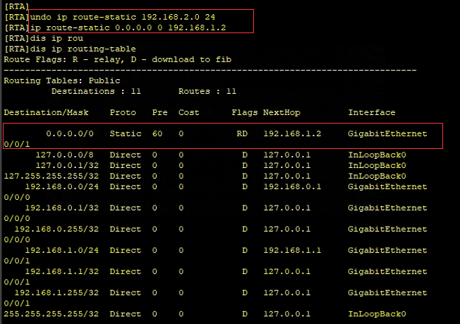

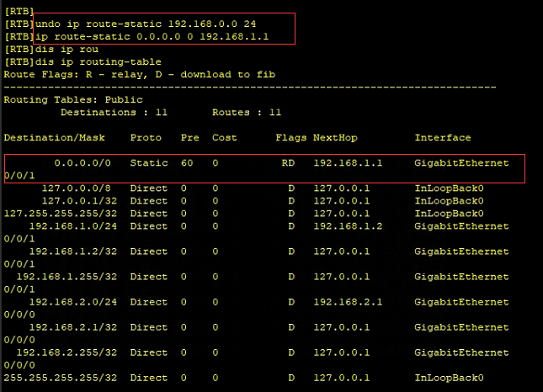

可知，缺省路由配置成功。

**然后在PC上用Tracert命令来观察环路情况。例如，在PCA上用Tracert命令来追踪到目的IP地址3.3.3.3的路径：**

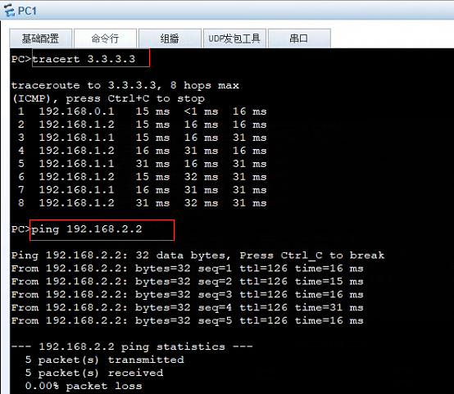

由以上输出可以看到，到目的地址3.3.3.3的报文匹配了缺省路由，报文被转发到了RTB（192.168.1.2），而RTB又根据它的缺省路由，把报文转发回了RTA（192.168.1.1）。这样就形成了转发环路，报文在两台路由器之间被循环转发，直到TTL值到0后被丢弃。

所以在不同路由器上配置到相同网段的静态路由时，不要配置路由的下一跳互相指向对方，否则就形成了环路。

### 思考题

1. 在本实验中，如果仅在RTA上配置静态路由，不在RTB上配置，那么PCA发出的数据报文能到达PCB吗？PCA能够Ping通PCB吗？

答：PCA发出的数据报文能够到达PCB。因为RTA有路由，从而转发到RTB，而RTB上有直连路由到PCB所在网段，所以能够将报文转发到PCB。但是PCA不能Ping通PCB，因为RTB上没有到PCA的回程路由，而Ping报文是双向的，从PCB返回的Ping报文在RTB被丢弃。

在实际应用中，从一个网段到另一个网段的单通意义不大。因为基本所有常用应用（HTTP，FTP，E-mail等）都是基于TCP的，都需要三方握手，也就是需要互相可达才能建立连接。

1. 路由器和PC之间会形成路由环路吗？

答：不会，正常情况下PC不具备转发功能，因此当路由器将数据报文转发给PC时，如果目的地址不是该PC，报文会被丢弃而不是继续转发。

# 实验2 配置RIP

## 实验目标

* 加深RIP协议原理的理解。
* 了解RIP实现运行机制。
* 熟悉RIP路由配置。
* 熟悉RIP路由维护。

## 实验内容

### 实验组网图



图 2‑1 RIP实验组网图

### 实验中的命令列表

|  |  |
| --- | --- |
| 命令 | 描述 |
| rip [ process-id ] | 创建RIP 进程并进入RIP 视图 |
| network network-address | 在指定网段接口上使能RIP |
| version { 1 / 2 } | 指定RIP版本 |
| undo summary | 取消路由自动聚合 |
| rip authentication-mode { md5 { rfc2082 key-string key-id | rfc2453 key-string } | simple password } | 指定RIP认证方式和认证字 |
| rip poison-reverse | 在接口使能毒性逆转功能 |
| undo rip split-horizon | 在接口取消水平分割功能 |
| display rip | 显示指定RIP进程的当前运行状态及配置信 |
| terminal debugging | 终端显示调试信息 |
| debugging rip 1 packet | 查看RIP协议收发报文的情况 |

### 实验步骤

#### 实验任务一：配置RIPv1

本实验任务主要通过在路由器上配置RIPv1协议，达到PC之间能够互访的目的。通过本次实验，应能够掌握RIPv1协议的基本配置。

实验步骤：

##### 建立拓扑连接

按照图 2‑1进行连接，并检查路由器的软件版本及配置信息，确保路由器软件版本符合要求，所有配置为初始状态。如果配置不符合要求，请在用户模式下擦除设备中的配置文件，然后重启路由器以使系统采用缺省的配置参数进行初始化。

以上步骤可能会用到以下命令：

<RTA> **display version**

<RTA> **reset saved-configuration**

<RTA> **reboot**

##### 在PC和路由器上配置IP地址

表 2‑1 IP地址示例

|  |  |  |  |
| --- | --- | --- | --- |
| 设备名称 | 接口 | IP地址 | 网关 |
| RTA | G0/0/1 | 192.168.1.1/24 | -- |
| G0/0/0 | 192.168.0.1/24 | -- |
| RTB | G0/0/1 | 192.168.1.2/24 | -- |
| G0/0/0 | 192.168.2.1/24 | -- |
| PCA | -- | 192.168.0.2/24 | 192.168.0.1 |
| PCB | -- | 192.168.2.2/24 | 192.168.2.1 |

参考表 2‑1，在路由器和主机上分别配置IP地址。

注意：

表 2‑1仅给出了路由器和主机IP地址的示例，**实验过程中需自定义IP，若和指导书相同，验收时会影响实验成绩**。

**配置RTA：**

[RTA-GigabitEthernet0/0/0]**ip address 192.168.0.1 24**

[RTA-GigabitEthernet0/0/1]**ip address 192.168.1.1 24**

**配置RTB：**

[RTB-GigabitEthernet0/0/0]**ip address 192.168.2.1 24**

[RTB-GigabitEthernet0/0/1]**ip address 192.168.1.2 24**

**在PC上用Ping命令来测试到网关的可达性，再测试PC之间的可达性，在路由器上查看路由表。**

PC的网关返回了目的网络不可达的信息。这说明路由器没有路由到达目的地。通过RTA路由表可得， RTA路由表中没有到PCB所在网段192.168.2.0/24的路由。所以当PCA发出的报文到RTA后，RTA就丢弃并返回不可达信息给PCA。我们可以在路由器上配置RIP协议来保障主机互相通信。

##### 启用RIP协议

**配置RTA：**

[RTA]**undo ip route-static 0.0.0.0 0.0.0.0**（删除已配置的缺省路由或静态路由）

[RTA] **rip**

[RTA-rip-1]**network 192.168.0.0**

[RTA-rip-1]**network 192.168.1.0**

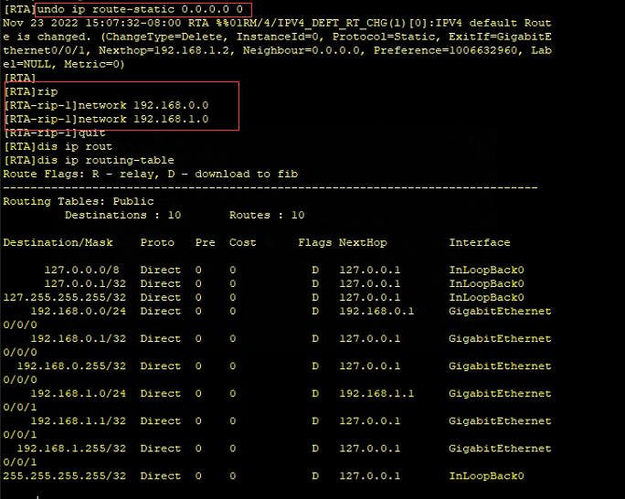

**RTB配置参考RTA即可。**

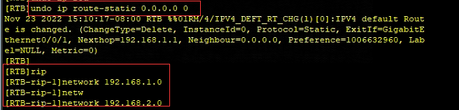

**配置完成后，在路由器上查看路由表。例如，在RTA上查看路由表，如下：**

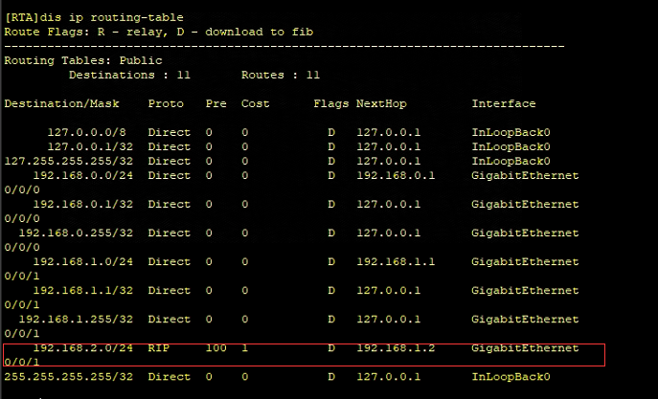

可以看到路由表中有到目的网络192.168.2.0/24的路由，这个路由是通过RIP协议学习到的。

**然后再测试PC之间的可达性。例如，在PCA上用Ping命令测试到PCB的可达性，并用wireshark抓包如下：**

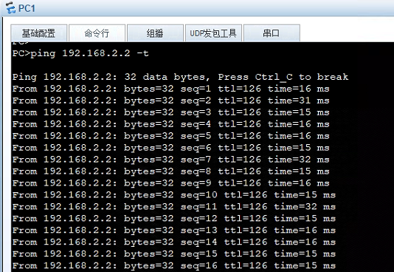

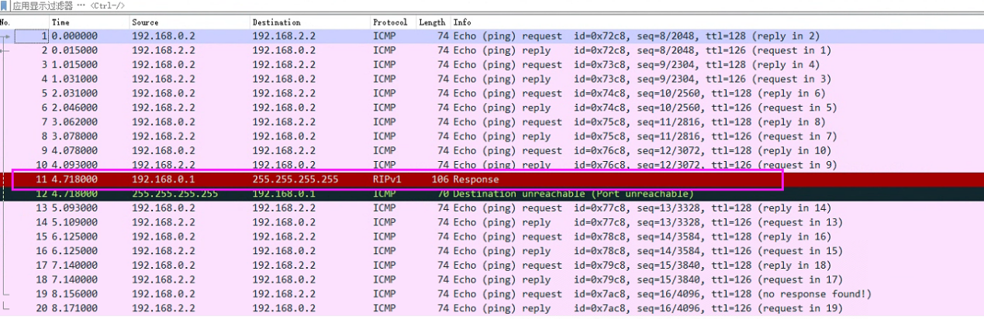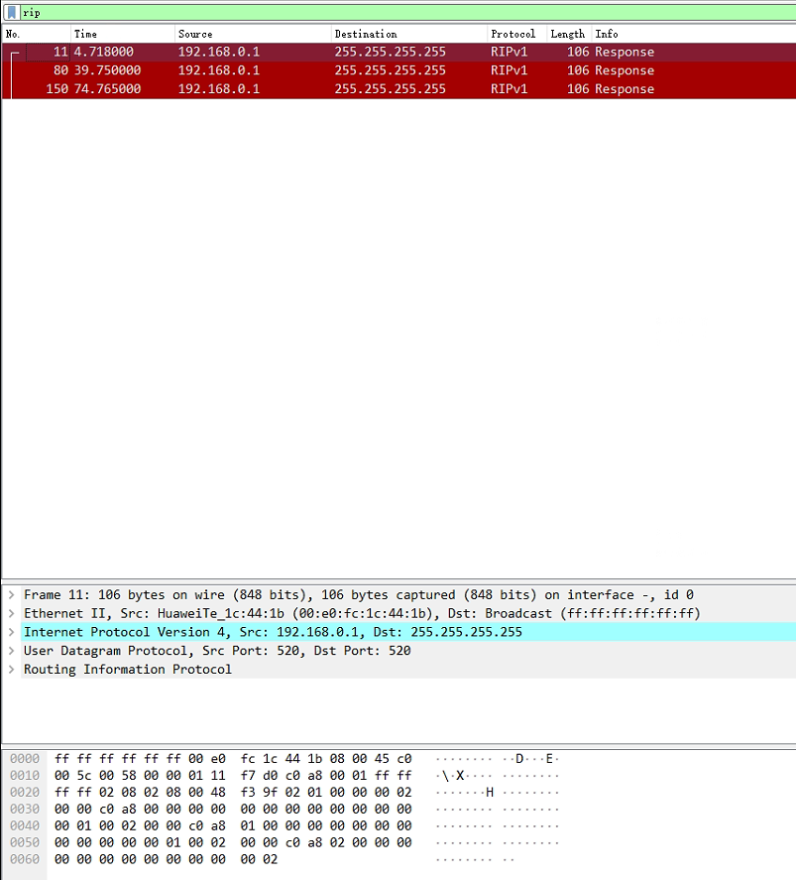

可以看到，PC间可达了。

##### 查看RIP的运行状态

**在RTA上用命令display rip查看：**

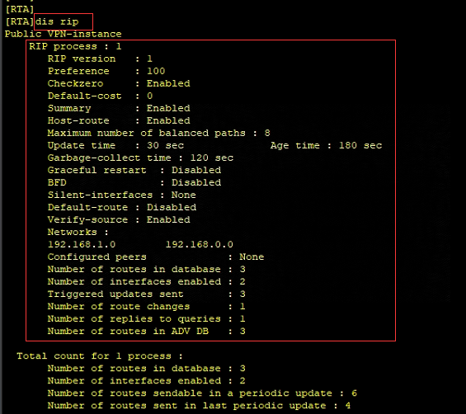

从以上输出信息可知，目前路由器运行的是RIPv1，自动聚合功能是打开的；路由更新周期（Update time）是30秒，network命令所指定的网段是192.168.0.0和192.168.1.0。

**打开RIP的debugging，观察RIP收发协议报文的情况。**

<RTA>**terminal debugging**

<RTA>**debugging rip 1 packet**

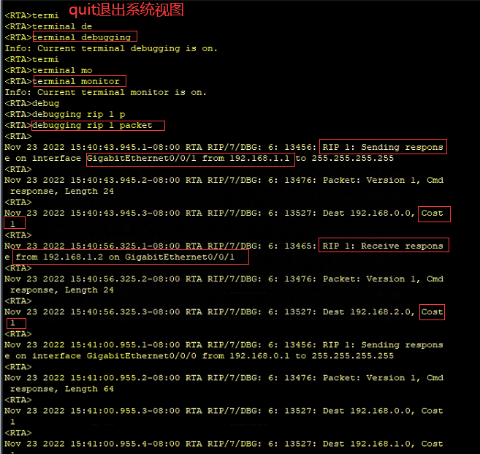

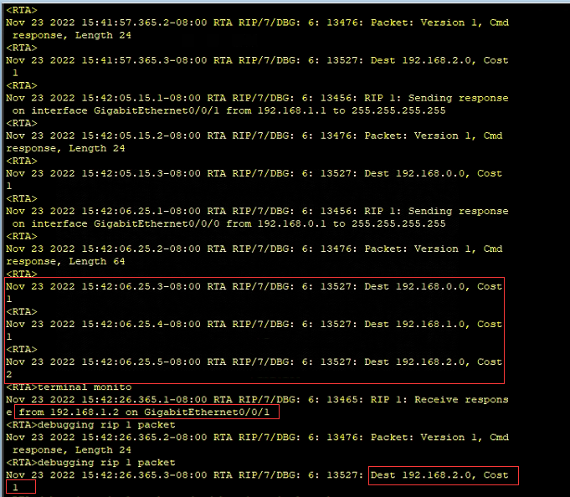

由以上输出可知，RTA在接口GigabitEthernet0/0/0上发送的路由更新包含路由192.168.1.0（度量值为1）和192.168.2.0（度量值为2），在接口GigabitEthernet0/0/1上发送的路由更新包含了路由192.168.0.0（度量值为1）；以上更新是以广播方式发送的。在接口GigabitEthernet0/6上接收到了来自RTB（192.168.1.2）的路由更新，包含了路由192.168.2.0（度量值为1）。

分析以上的路由更新，可以发现，RTA在接口GigabitEthernet0/0/1上收到路由192.168.2.0，而不会再把此路由从接口GigabitEthernet0/0/1上发出去。原因是路由器启用RIP后，水平分割功能缺省是打开的。

#### 实验任务二：配置RIPv2（选做）

本实验任务首先通过让RIPv1在划分子网的情况下不能正确学习路由，从而了解到RIPv1的局限性；然后学习启用RIPv2协议。通过本实验，应该能够了解RIPv1的局限性，并掌握如何在路由器上配置RIPv2。

##### 搭建拓扑，拓扑同上述实验。

##### 在PC和路由器上配置IP地址

表 2‑2 IP地址示例

|  |  |  |  |
| --- | --- | --- | --- |
| 设备名称 | 接口 | IP地址 | 网关 |
| RTA | G0/0/1 | 192.168.1.1/24 | -- |
| G0/0/0 | 192.168.0.1/24 | -- |
| RTB | G0/0/1 | 192.168.1.2/24 | -- |
| G0/0/0 | 10.0.0.1/24 | -- |
| PCA | -- | 192.168.0.2/24 | 192.168.0.1 |
| PCB | -- | 10.0.0.2/24 | 10.0.0.1 |

参考上表，在路由器和主机上分别配置IP地址。

**配置RTA：**

[RTA-GigabitEthernet0/0]**ip address 192.168.0.1 24**

[RTA-GigabitEthernet0/6]**ip address 192.168.1.1 24**

**配置RTB：**

[RTB-GigabitEthernet0/0]**ip address 10.0.0.1 24**

[RTB-GigabitEthernet0/6]**ip address 192.168.1.2 24**

##### 配置RIPv1，观察路由表

**配置RTA：**

[RTA]**rip**

[RTA-rip-1]**network 192.168.0.0**

[RTA-rip-1]**network 192.168.1.0**

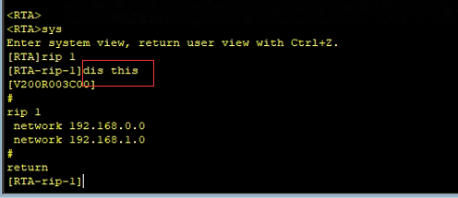

**配置RTB：**

[RTB]**rip**

[RTB-rip-1]**network 192.168.1.0**

[RTB-rip-1]**network 10.0.0.0**

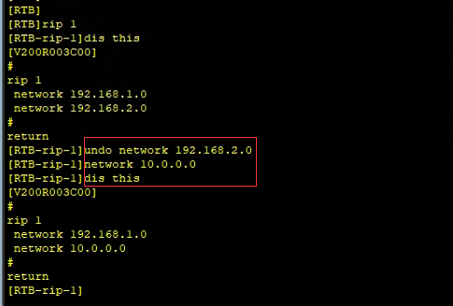

**配置完成后，在RTA上查看路由表，如下：**

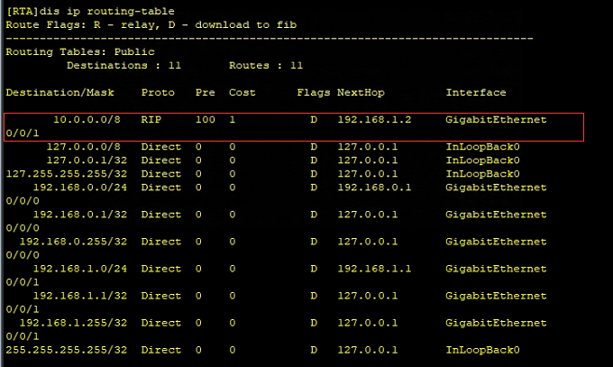

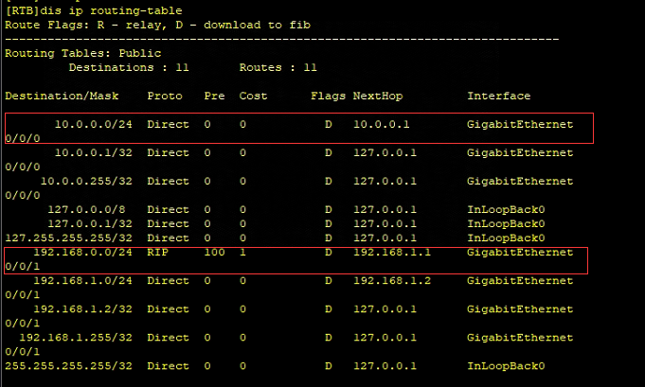

由上述路由表信息可看到，RTA路由表中通过RIP协议学习到路由10.0.0.0/8，但实际上在RTB的网络是10.0.0.0/24，RTA并没有正确学习到路由。

**在RTA上打开debugging，观察RTA收发协议报文的情况：**

<RTA>**terminal debugging**

<RTA>**debugging rip 1 packet**

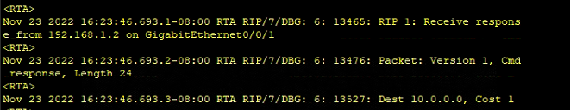

以上输出表示RTA收到RTB发出的路由更新，更新中有路由10.0.0.0，但是并没有掩码。所以RTA假定此路由10.0.0.0的掩码是自然掩码，即10.0.0.0/8。

由此可知，**路由器间不能正确学习路由，其原因为RIPv1协议报文中不携带掩码信息。通过将RIP运行版本修改为RIPv2，可以解决这个问题**。

##### 配置RIPv2

**配置RTA：**

[RTA-rip-1]**version 2**

[RTA-rip-1]**undo summary**

**配置RTB：**

[RTB-rip-1]**version 2**

[RTB-rip-1]**undo summary**

**配置完成后，在RTA上查看路由表，如下所示：**

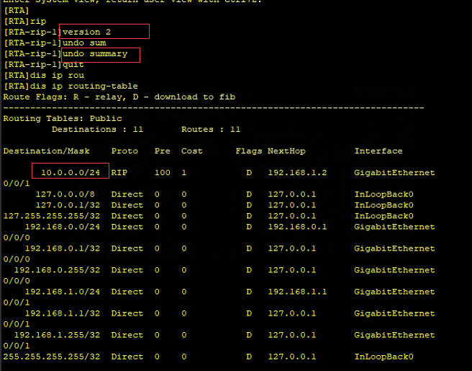

可以看到，现在RTA能够正确学习到路由10.0.0.0/24。若路由表中仍然有路由10.0.0.0/8，其原因是RIP路由的老化时间是180秒。当未收到关于此路由的更新超过180秒后，RIP才会把此路由从IP路由表中撤销。

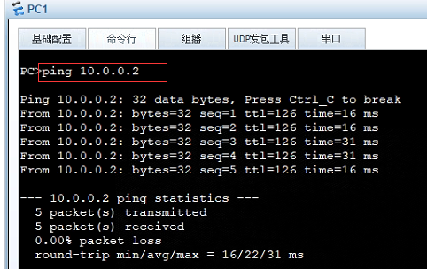

**观察RIP的运行状态。例如，在RTA上查看RIP的运行状态，如下：**

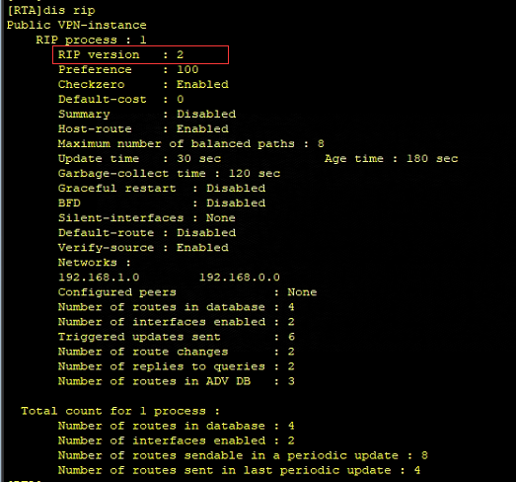

由以上信息可知，当前RIP的运行版本是RIPv2。

**再观察RTA收发协议报文的情况：**

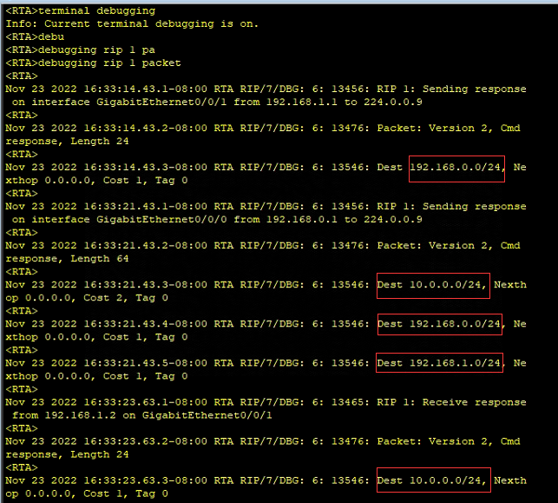

可以观察到，RIPv2的协议报文中携带了掩码信息。

### 思考题

1. 上述实验中，路由器不再收到路由更新后180秒才能将此路由从IP路由表中撤销。能否将此时间缩短？

答：可以将老化定时器设置为一个较小的值，缩短路由的老化时间，加快网络收敛。例如，配置老化定时器到60秒：

[RTA-rip-1] timers timeout 60

1. 上述RIP认证实验中，RTA上查看收发RIP协议报文时，看不到所配置的密码，为什么？

答：实验中所配置的认证为MD5密文认证。如果配置了明文认证，则可以在收发协议报文中看到密码。但明文认证的安全性不如MD5密文认证。

# 实验3 配置OSPF

## 实验目标

* 掌握单区域OSPF配置方法
* 掌握OSPF优先级的配置方法
* 掌握OSPF Cost的配置方法
* 掌握OSPF路由选择的方法
* 掌握多区域OSPF的配置方法

## 实验内容

### 实验组网图

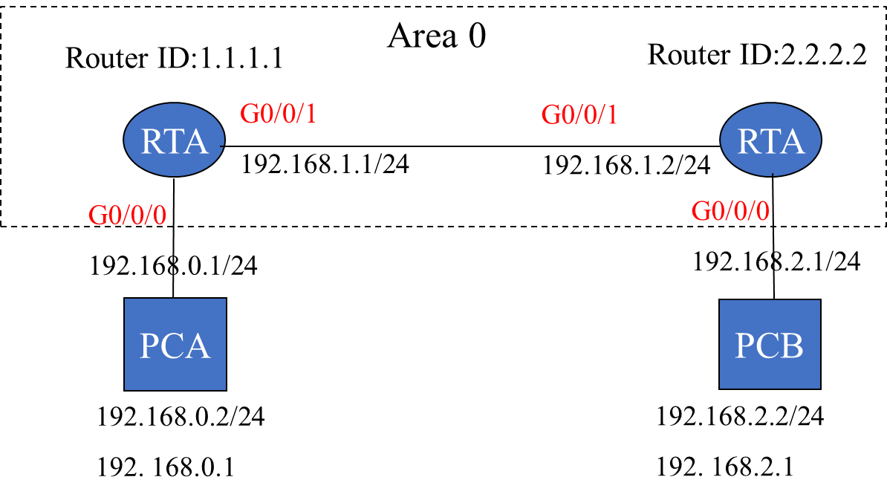

图 3‑1 OSPF实验组网图

实验组网如图 3‑1所示。本组网模拟单区域OSPF的应用。RTA和RTB分别是客户端PCA和PCB的网关。RTA设 置loopback口地址1.1.1.1为RTA的Router ID，RTB设置loopback口地址2.2.2.2为RTB的Router ID，RTA和RTB都属于同一个OSPF区域0。RTA和RTB之间的网络能互通，客户端PCA和PCB能互通。

### 实验中的命令列表

|  |  |
| --- | --- |
| 命令 | 描述 |
| router id ip-address | 配置router id |
| ospf ospf-id | 启动OSPF进程 |
| area area-id | 配置区域 |
| network network-address wildcard-mask | 指定网段接口上启动OSPF |
| ospf dr-priority priority | 配置OSPF接口优先级 |
| ospf cost value | 配置OSPF接口cost |

### 实验步骤

#### 实验任务一：单区域OSPF基本配置

##### 搭建实验拓扑，配置主机IP

按照图 3‑1搭建实验拓扑，配置主机IP。

##### 路由器配置

**配置RTA：**

[RTA]**interface g 0/0/0**

[RTA-GigabitEthernet0/0/0]**ip address 192.168.0.1 24**

[RTA]**interface g 0/0/1**

[RTA-GigabitEthernet0/0/1]**ip address 192.168.1.1 24**

[RTA-GigabitEthernet0/0/1]**interface loopback 0**

[RTA-Loopback0]**ip address 1.1.1.1 32**

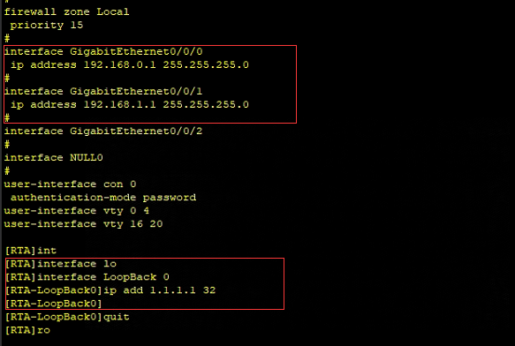

**配置RTB：**

[RTB]**interface g 0/0/0**

[RTB-GigabitEthernet0/0/0]**ip address 192.168.2.1 24**

[RTB]**interface g 0/0/1**

[RTB-GigabitEthernet0/0/1]**ip address 192.168.1.2 24**

[RTB-GigabitEthernet0/1]**interface loopback 0**

[RTB-Loopback0]**ip address 2.2.2.2 32**

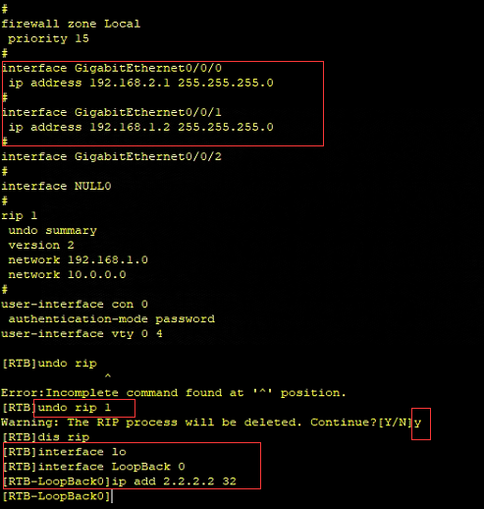

##### 检查网络连通性和路由器路由表

**在PCA上ping PCB，显示如下：**

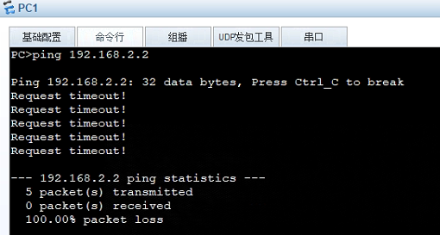

结果显示，从PCA无法ping通PCB。这是因为在RTA上没有到10.1.0.1的路由。

**在RTA上使用display ip routing-table查看RTA的路由表，显示如下：**

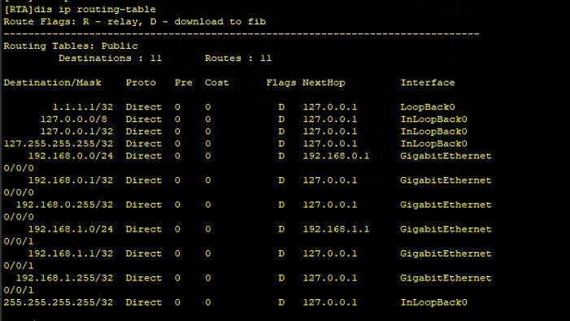

RTA上只有直连路由，没有到达PCB的路由表，故从PCA上来的数据报文无法转发给PCB。在PCB、RTB上也执行以上的操作，查看相关信息。

##### 配置OSPF

**在RTA上配置OSPF：**

[RTA]**router id 1.1.1.1**

[RTA]**ospf 1**

[RTA-ospf-1]**area 0.0.0.0**

[RTA-ospf-1-area-0.0.0.0]**network 1.1.1.1 0.0.0.0**

[RTA-ospf-1-area-0.0.0.0]**network 192.168.0.0 0.0.0.255**

[RTA-ospf-1-area-0.0.0.0]**network 192.168.1.0 0.0.0.255**

**在RTB上配置OSPF：**

[RTB]**router id 2.2.2.2**

[RTB]**ospf 1**

[RTB-ospf-1]**area 0.0.0.0**

[RTB-ospf-1-area-0.0.0.0]**network 2.2.2.2 0.0.0.0**

[RTB-ospf-1-area-0.0.0.0]**network 192.168.1.0 0.0.0.255**

[RTB-ospf-1-area-0.0.0.0]**network 192.168.2.0 0.0.0.255**

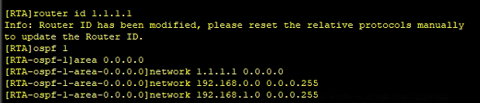

##### 检查路由器OSPF邻居状态及路由表

**在RTA上使用display ospf peer查看路由器OSPF邻居状态，显示如下：**

[RTA]**display ospf peer**

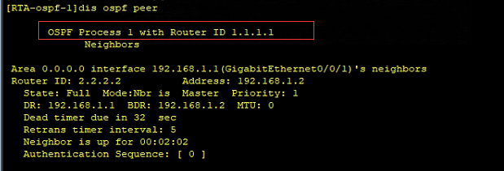

RTA与Router ID为2.2.2.2（RTB）的路由器上配置IP地址192.168.1.2的接口互为邻居，RTB的配置IP地址192.168.1.2的接口为该网段的直连路由器。此时，邻居状态达到Full，说明RTA和RTB之间的链路状态数据库已经同步，RTA具备到达RTB的路由信息。RTB同理。

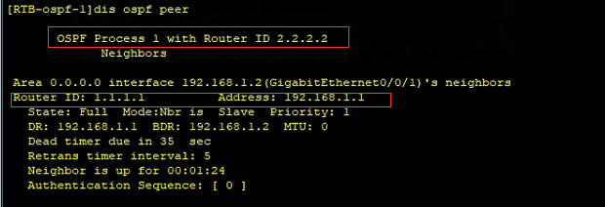

**在RTA上使用display ospf routing查看路由器的OSPF路由表，显示如下：**

[RTA]**display ospf routing**

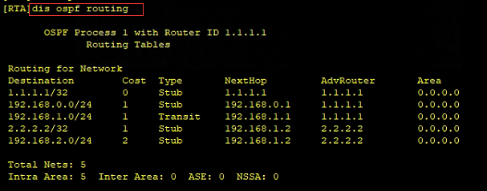

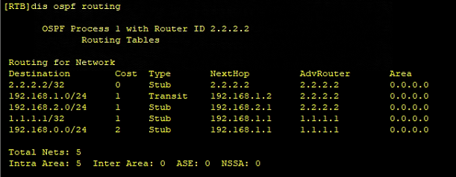

**在路由器上使用display ip routing-table查看路由器全局路由表，显示如下：**

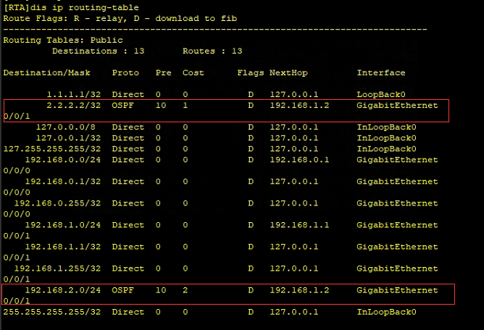

可见RTA路由器全局路由表里加入了到达RTB的2.2.2.2/32和192.168.2.0/24网段的路由。在RTB上也执行以上的操作，查看相关信息。

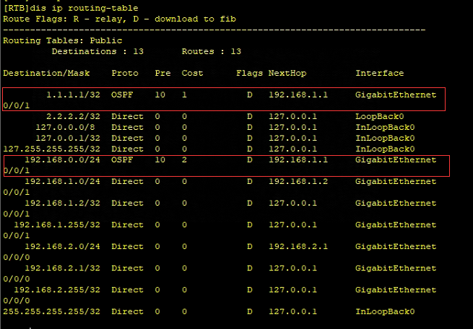

##### 检查主机网络连通性并抓包查看

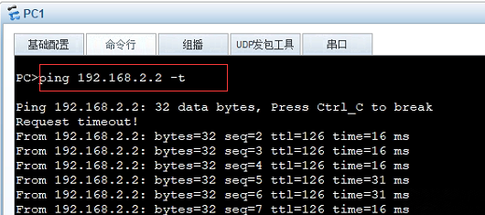

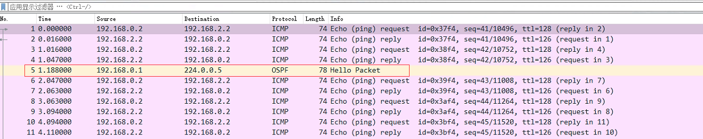

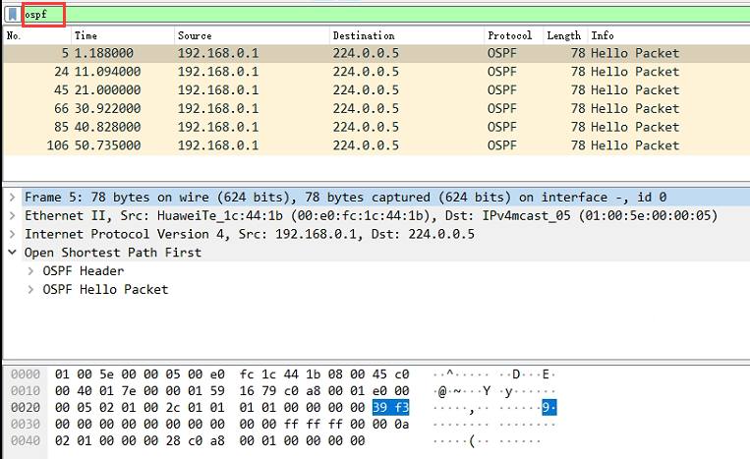

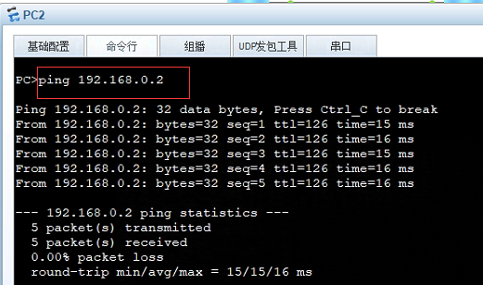

### 思考题

1. 在本实验二的步骤四里修改了RTA的G0/0接口cost值，那么在步骤五里，如果在RTB上查看路由表，会有几条到达RTA的1.1.1.1/32网段的路由？为什么？

答：2条等价路由，修改RTA的G0/0接口cost值，只能影响RTA到RTB的路由计算，不能影响RTB到RTA的路由计算。

1. 在OSPF区域内指定网段接口上启动OSPF时，是否必须包含Router ID的地址？为什么配置时往往会将Router ID的地址包含在内？

答：不需要。在OSPF区域内指定网段接口上启动OSPF时，配置Router ID地址其实是发布路由器的loopback接口地址。

1. 如何通过配置OSPF接口cost来实现路由器路由备份？

答：将备份接口的接口cost通过命令ospf cost配置为较大值，只有当主接口失效的情况下，OSPF路由才会选择备份接口。

**文档版本**

|  |  |  |
| --- | --- | --- |
| **日期** | **版本** | **描述** |
| 2022.11 | 1.0 | 撰写内容 |